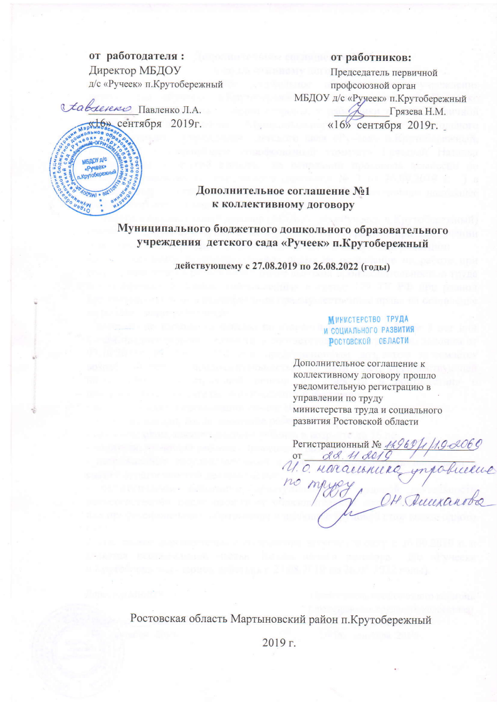

**Дополнительное соглашение № 1**

**к коллективному договору**

Муниципальное бюджетное дошкольное образовательное учреждение детский сад «Ручеек» п.Крутобережный в лице директора Павленко Людмилы Анатольевны, с одной стороны, и работники в лице первичной профсоюзной организации Муниципального бюджетного дошкольного образовательного учреждения детского сада «Ручеек» п.Крутобережный, именуемой в дальнейшем «профсоюзный комитет» Грязевой Натальи Михайловны, с другой стороны, на основании протокола комиссии по ведению коллективных переговоров (протокол № 3 от 16.09.2019 г. ) в соответствии со статьей 44 Трудового кодекса РФ, заключили настоящее дополнительное соглашение о следующем:

1. Внести в Коллективный договор (МБДОУ д/с «Ручеек» п.Крутобережный) изменение , изложив пункт 2.12. в разделе II. «Гарантии при заключении изменении и расторжении трудового договора » в следующей редакции:

«2.12 Обеспечить преимущественное право на оставление на работе при сокращении штатов работников с более высокой производительностью труда и квалификацией. Кроме перечисленных в статье 179 ТК РФ при равной производительности и квалификации преимущественное право на оставление на работе имеют работники:

- которым до выхода на пенсию по старости осталось не более 5 лет.;

- проработавшие в организации свыше 10 лет;

- одинокие матери, воспитывающие ребенка в возрасте до 16 лет;

- одинокие отцы, воспитывающие ребенка в возрасте до 16 лет;

- родители, имеющие ребенка – инвалида в возрасте до 18 лет;

- награжденные государственными и (или) ведомственными наградами в связи с педагогической деятельностью;

- педагогические работники, приступившие к трудовой деятельности непосредственно после окончания образовательной организации высшего или профессионального образования и имеющие трудовой стаж менее одного года.

2. Настоящее дополнительное соглашение вступает в силу с 16.09.2019 г. и является неотъемлемой частью Коллективного договора д/с «Ручеек» п.Крутобережный период действия с 27.08.2019 по 26.08.2022 годы).

Директор МБДОУ Председатель профсоюзного комитета

(представитель трудового коллектива)

_____________ Павленко Л.А. ___________ Грязева Н.М.

«16» сентября 2019г. «16» сентября 2019г.

МП

